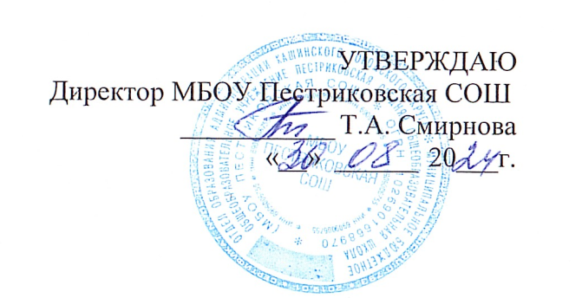

УТВЕРЖДАЮ

Директор МБОУ Пестриковская СОШ

Т.А. Смирнова

«__» 20___г.

ЕДИНЫЙ ГРАФИК ОЦЕНОЧНЫХ ПРОЦЕДУР  
на I полугодие 2024/2025 учебного года

Начальное общее образование

|  |  |  |  |  |  |  |  |  |  |
| --- | --- | --- | --- | --- | --- | --- | --- | --- | --- |
| **Дата проведения оценочной процедуры, порядковый номер урока** | **Сентябрь (дата)** | | **Октябрь (дата)** | | **Ноябрь (дата)** | | **Декабрь (дата)** | | **Всего** |
| **Уровень оценочных процедур** | Федеральные оценочные процедуры | Оценочные процедуры по инициативе ОО | Федеральные оценочные процедуры | Оценочные процедуры по инициативе ОО | Федеральные оценочные процедуры | Оценочные процедуры по инициативе ОО | Федеральные оценочные процедуры | Оценочные процедуры по инициативе ОО | **В I полугодии 2024/2025 учебного года** |
| **Учебные предметы** |
| **1-а класс** | | | | | | | | | |
| Русский язык |  |  |  |  |  |  |  |  |  |

|  |  |  |  |  |  |  |  |  |  |
| --- | --- | --- | --- | --- | --- | --- | --- | --- | --- |
| Математика |  |  |  |  |  |  |  |  |  |
| **2 класс** | | | | | | | | | |
| Русский язык |  |  |  | 22.10 |  |  |  | 24.12 | 2 |
| Математика |  | 10.09 |  | 23.10 |  | 26.11 |  | 25.12 | 4 |
| Английский яз. |  |  |  |  |  |  |  | 18.12 | 1 |
| **3 класс** | | | | | | | | | |
| Русский язык |  |  |  | 21.10 |  | 28.11 |  | 20.12 | 3 |
| Математика |  | 23.09 |  | 18.10 |  |  |  | 19.12 | 3 |
| Иностранный язык |  |  |  | 23.10 |  |  |  |  | 1 |
| **4 класс** | | | | | | | | | |
| Русский язык |  | 10.09  30.09 |  | 11.10 |  |  |  |  | 3 |
| Математика |  | 17.09 |  | 10.10 |  |  |  |  | 2 |
| Английский яз. |  |  |  | 22.10 |  |  |  | 18.12 | 2 |

Основное общее образование

|  |  |  |  |  |  |  |  |  |  |
| --- | --- | --- | --- | --- | --- | --- | --- | --- | --- |
| **Дата проведения оценочной процедуры, порядковый номер урока** | **Сентябрь (дата)** | | **Октябрь (дата)** | | **Ноябрь (дата)** | | **Декабрь (дата)** | | **Всего** |
| **Уровень оценочных процедур** | Федеральные оценочные процедуры | Оценочные процедуры по инициативе ОО | Федеральные оценочные процедуры | Оценочные процедуры по инициативе ОО | Федеральные оценочные процедуры | Оценочные процедуры по инициативе ОО | Федеральные оценочные процедуры | Оценочные процедуры по инициативе ОО | **В I полугодии 2024/2025 учебного года** |
| **Учебные предметы** |
| **5 класс** | | | | | | | | | |
| Русский язык |  | 11.09 |  |  |  | 07.11 |  | 03.12  18.12 | 4 |
| Иностранный язык |  | 26.09 |  | 15.10 |  | 25.11 |  | 24.12 | 4 |
| Математика |  | 11.09 |  | 15.10 |  |  |  | 19.12 | 3 |
| Литература |  |  |  |  |  |  |  | 20.12 | 1 |

|  |  |  |  |  |  |  |  |  |  |
| --- | --- | --- | --- | --- | --- | --- | --- | --- | --- |
| **6 класс** | | | | | | | | | |
| Русский язык |  | 12.09 |  | 19.10 |  | 15.11 |  | 12.12 | 4 |
| Иностранный язык |  |  |  | 02.10  14.10 |  | 26.11 |  | 10.12 | 4 |
| Математика |  |  |  | 18.10 |  | 25.11 |  | 20.12 | 3 |
| Литература |  |  |  |  |  |  |  | 18.12 | 1 |

|  |  |  |  |  |  |  |  |  |  |
| --- | --- | --- | --- | --- | --- | --- | --- | --- | --- |
| **7 класс** | | | | | | | | | |
| Русский язык |  | 11.09 |  | 02.10 |  | 29.11 |  |  | 3 |
| Литература |  |  |  | 14.10 |  | 18.11 |  |  | 2 |
| Иностранный язык |  |  |  | 18.10 |  |  |  | 13.12 | 2 |
| Алгебра |  | 12.09 |  | 14.10 |  |  |  | 18.12 | 3 |
| Геометрия |  |  |  | 15.10 |  |  |  | 17.12 | 2 |
| Вероятность и статистика |  |  |  |  |  |  |  | 16.12 | 1 |
| Физика |  |  |  |  |  |  |  | 26.12 | 1 |

|  |  |  |  |  |  |  |  |  |  |
| --- | --- | --- | --- | --- | --- | --- | --- | --- | --- |
|  | | | | | | | | | |
| **8 класс** | | | | | | | | | |
| Русский язык |  | 12.09 |  | 08.10 |  | 04.11 |  |  | 3 |
| Литература |  |  |  | 01.10  24.10 |  |  |  | 04.12 | 3 |
| Иностранный язык |  | 27.09 |  | 23.10 |  | 28.11 |  | 25.12 | 4 |
| Геометрия |  |  |  | 11.10 |  |  |  | 17.12 | 2 |
| Алгебра |  | 11.09 |  | 14.10 |  |  |  | 16.12 | 3 |
| Физика |  |  |  |  |  |  |  | 12.12 | 1 |
| Вероятность и статистика |  |  |  |  |  |  |  | 19.12 | 1 |

|  |  |  |  |  |  |  |  |  |  |
| --- | --- | --- | --- | --- | --- | --- | --- | --- | --- |
| **9 класс** | | | | | | | | | |
| Русский язык |  | 19.09 |  | 21.10 |  |  |  | 5.12  16.12 | 4 |
| Иностранный язык |  | 24.09 |  | 21.10 |  | 25.11 |  | 20.12 | 4 |
| Алгебра |  | 11.09 |  | 14.10 |  |  |  | 16.12 | 3 |
| Геометрия |  |  |  | 17.10 |  |  |  | 19.12 | 2 |
| Физика |  |  |  |  |  | 14.11 |  |  | 1 |
| Химия |  |  |  |  |  | 19.11 |  |  | 1 |
| Литература |  |  |  | 11.10 |  |  |  | 20.12 | 2 |
|  | | | | | | | | | |